ТАИЛАНД
Паттайя
Продолжительность тура 7, 10 , 14 ночей

Adriatic Palace 4*

Тип гостиницы: частный отель Расположение: 1-я линия, Пляжный Пляж: Песочный пляж в 100 м от отеля.
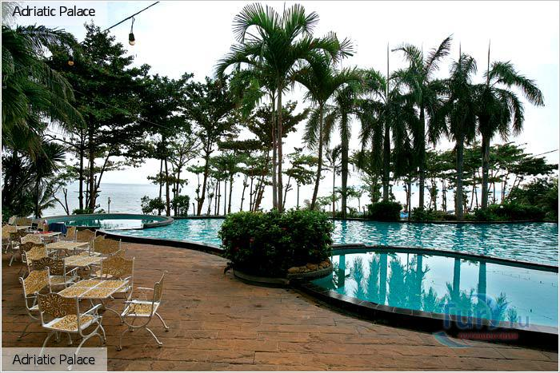
10 | ADRIATIC PALACE 4 * | Паттайя | Завтрак и ужин | Взрослых: 2 | От $2160
 | Standard | PATTAYA
10 | ADRIATIC PALACE 4 * | Паттайя | Только завтраки | Взрослых: 2 | От $2200
 | Standard | PATTAYA

Royal Orchid Resort 4*
Расположение: 1-я линия, Пляжный Пляж : муниципальный песчаный пляж, полотенца, шезлонги
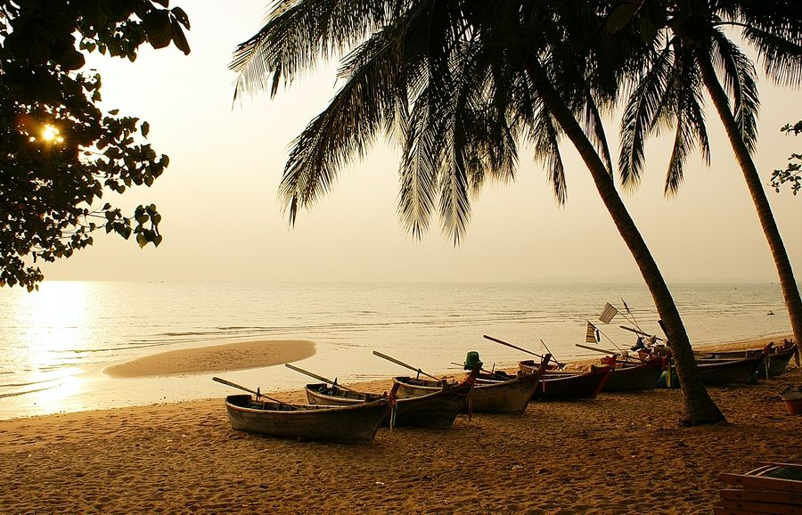
7 | ROYAL ORCHID RESORT 4 * | Паттайя | Только завтраки | Взрослых: 2 | От $2092
 | Superior | PATTAYA

14 | ROYAL ORCHID RESORT 4 * | Паттайя | Только завтраки | Взрослых: 2 | От $2584
 | Superior | PATTAYA

